25.05.2020 r.
Pamiętaj o spotkaniu na Skype o godz. 9.00. Wydrukuj sobie karty pracy. Do zobaczenia. Jeśli nie masz takich możliwości, po prostu wykonaj zadania.
- Edukacja polonistyczna.
Dzień Matki
Przeczytaj wiersz o mamie.
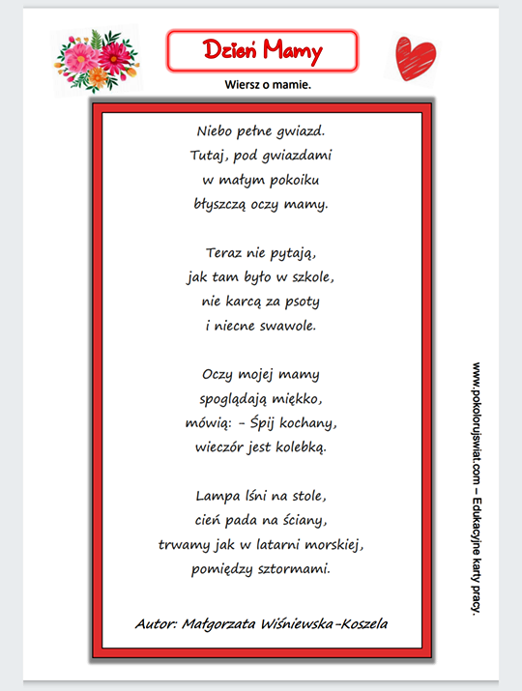
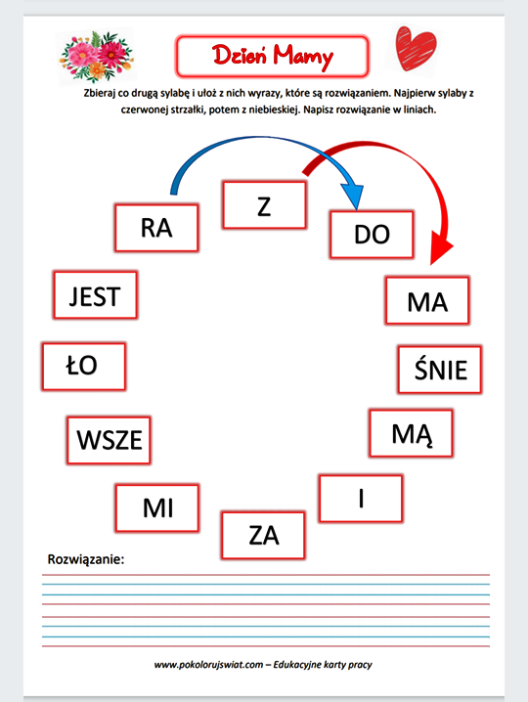
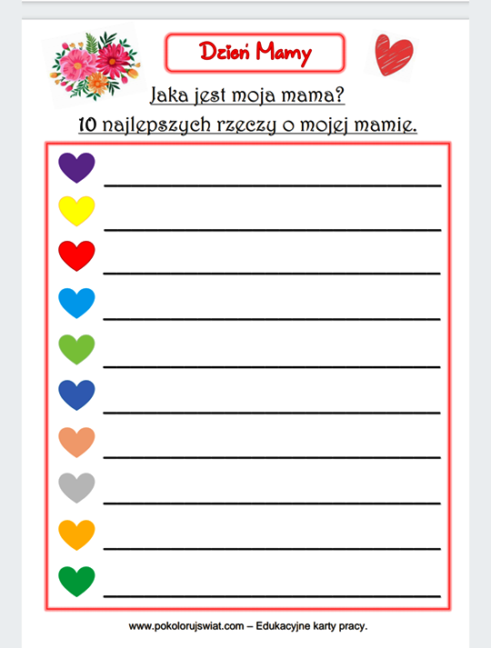

- Edukacja matematyczna
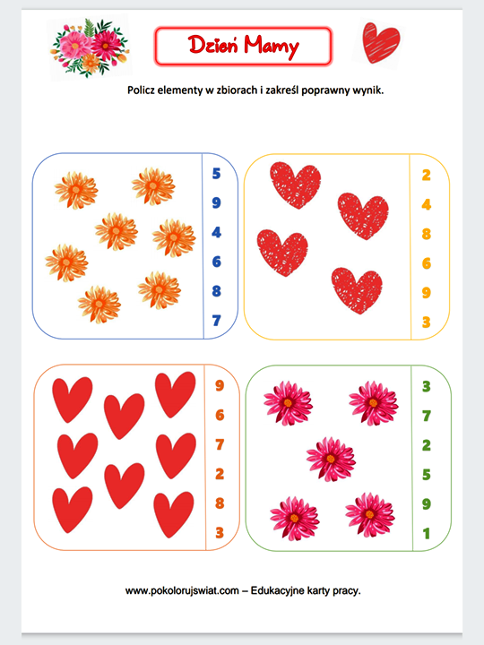
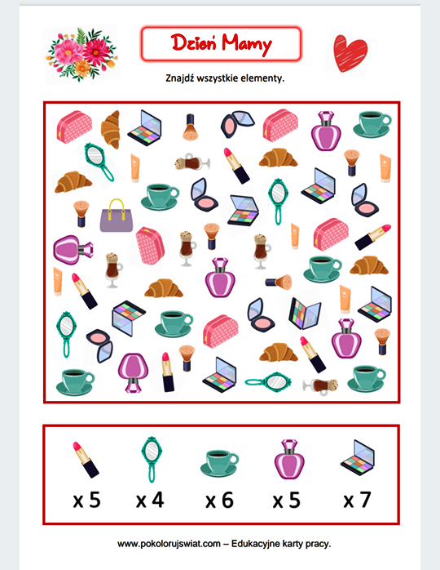

- Edukacja plastyczna

Laurka dla mamy.

